# 电脑推荐

目录

电脑推荐 1

轻薄本 2

3k—4k 2

Magicbook x14/16： 16G 512GB/1TB 2

惠普战66 七代锐龙版 16G 512GB 3

机械革命 无界14x 24G 1TB 3

4k—5k 4

惠普战66七代酷睿版 16G 1TB 4

Redmi book pro 15 2023 锐龙版 16G 512GB 5

惠普战99锐龙 32G 1TB 5

5k—6k 6

华硕a豆14 Air 32G 1TB 6

联想 ThinkBook 14+ 2024 32G 1TB 7

游戏本 8

5k—6k 8

机械革命蛟龙15k 16G 1TB 8

七彩虹 隐星P15 2024 16G 1TB 9

6K—7k 10

机械革命 蛟龙16 Pro 16G 1TB 10

机械革命 极光X 16G 1TB 11

7k—10k 12

机械革命 翼龙15 pro 24G 1TB 12

宏碁 掠夺者 擎·Neo 16G 1TB 13

华硕 天选5 Pro 锐龙版 16G 1TB 13

ROG 魔霸新锐 16G 1TB 14

全能本 15

暗影精灵10 slim 32G 1TB 15

联想 ThinkBook 16p 32G 1TB 16

## 轻薄本

### 3k—4k

#### Magicbook x14/16： 16G 512GB/1TB

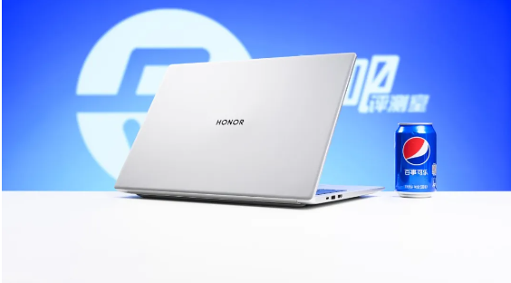

优点：1，屏幕色准表现较好

2，16寸搭载全键盘+全尺寸方向键

3，电源适配器比较轻便

缺点：1，外部接口较少

1. 机身较重，实际便携性一般
2. 高负载下，键盘左侧温度较高

具体配置：cpu i5-12450H(40W)

屏幕 14/16英寸1920×1200 60hz

内存16G ddr4 4266Mhz板载

硬盘 512g/1TB，预留1个M.2 2242硬盘位

电池 42/60Wh，五小时续航

重量 以16寸为例 机身重 1.75kg适配器重 199g

接口 机身左侧依次为USB-C 10Gbps（支持PD充电与视频输出）、USB-A 5Gbps接口、HDMI1.4b；机身右侧为USB-A 5Gbps、3.5mm音频接口

#### 惠普战66 七代锐龙版 16G 512GB

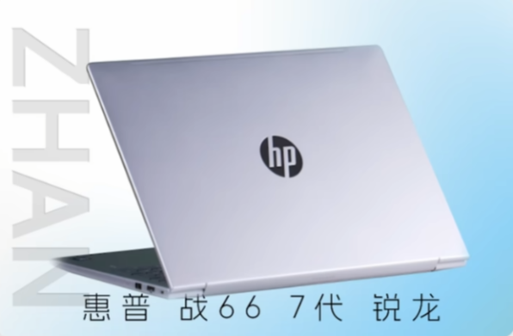

优点：1，屏幕规格极高

1. 内部扩展性好，双内存插槽+双M.2硬盘位
2. 同价位中，机身质感较好
3. 售后较好

缺点：1，性能释放比较保守

1. 右下角有指纹识别槽位，但未安装识别模块
2. 机身偏厚

具体配置AMD 锐龙7 7735U 处理器

16GB DDR5 4800MHz 内存

512GB 固态硬盘预留M.2 2242盘位

14.0英寸 2560×1600分辨率 120Hz刷新率 IPS屏

电池容量  56Wh 11h续航

重量 1.40kg适配器重量 360g

接口 机身左侧有两个USB-C 10Gbps（均支持65W PD充电和DP1.4视频输出）、USB-A 10Gbps、HDMI2.1和3.5mm音频接口；机身右侧有一个USB-A 5Gbps接口、RJ45网口（千兆）。

#### 机械革命 无界14x 24G 1TB

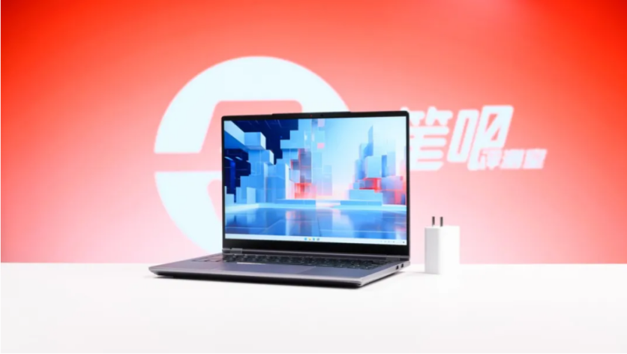

优点：1，综合性价比非常高

1. 内外部拓展性良好
2. 性能释放优秀

缺点：1，屏幕响应时间较长，且有油腻感

1. 金属外壳漏电比较明显
2. 同电池容量下，续航低于同类AMD轻薄本

具体配置R7 8845HS 处理器

24GB DDR5 5600MHz 内存

1TB 固态硬盘预留一个M.2 2280盘位

14英寸 2880×1800分辨率 120Hz刷新率 IPS屏

电池容量 80Wh 9小时续航

重量 1.47kg适配器重量 246g

接口 右侧有两个USB-A 5Gbps接口；左侧有一个USB-A 2.0、USB-C 10Gbps（支持100W PD和DP1.4视频输出）、3.5mm音频接口；

### 4k—5k

#### 惠普战66七代酷睿版 16G 1TB

优点：1，圆润金属机身，质感较好2，高负载下风扇噪音较小3，售后规格高，支持1年意外保+1年上门维修（不限地域）

缺点：1，56Wh电池容量较小2，右下角有指纹识别槽位，但未安装识别模块3，酷睿版为单硬盘位

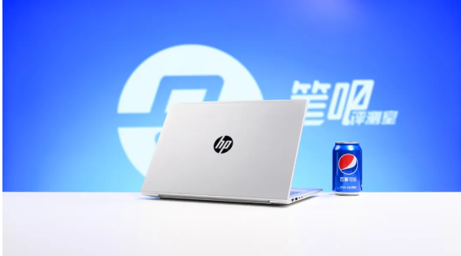

具体配置：英特尔酷睿Ultra 5 处理器125H

16GB DDR5 5600MHz 内存

1TB 固态硬盘无预留盘位

14英寸 2560×1600分辨120Hz刷新率IPS屏

电池容量 56Wh 5小时续航

重量 1.45kg适配器重量 359g

接口身左侧依次为HDMI2.0、USB-A 5Gbps、两个USB-C 10Gb（均支持100W PD充电与DP1.4视频输出）、3.5mm音频接口；机身右侧依次为RJ45网口、USB-A 5Gbps接口。

#### Redmi book pro 15 2023 锐龙版 16G 512GB

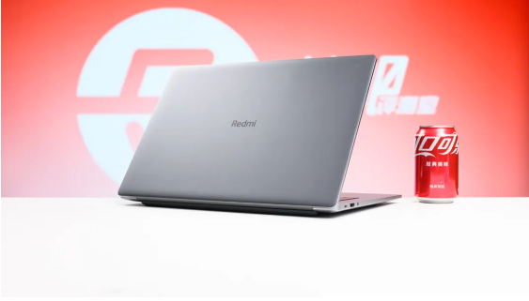

优点：1，同尺寸产品里，性能释放较好

1. 屏幕素质较高
2. 续航时间较长

缺点：1，15英寸机型里，接口较少

1. 原装硬盘速率一般，且只有一个硬盘位
2. 模具边角割手等问题没有改善

具体配置：R7 7840HS 处理器

16GB  LPDDR5 6400MHz 内存

512GB 固态硬盘

15.6英寸 3200×2000分辨率 120Hz刷新率 IPS屏

电池容量 72Wh 五小时续航

机身重 1.76kg适配器重 233g

接口 机器左侧依次为USB-C 10Gbps(支持PD充电与DP1.4视频出) HDMI2.0和3.5mm耳机孔；右侧还有一个USB-C 10Gbps(支持PD充电)，一个USB-A 5Gbps，和一个SD读卡器（UHS-Ⅱ）。

#### 惠普战99锐龙 32G 1TB

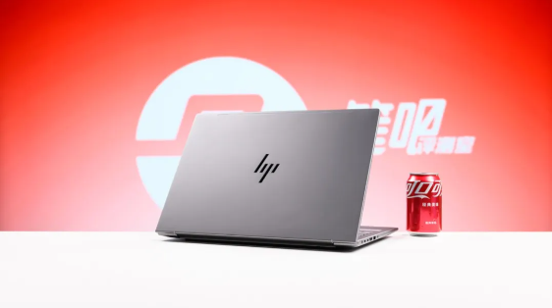

优点：1，屏幕素质较好

1. 电池容量大，续航表现好
2. 内/外部扩展性较好

缺点：1，同类产品中，机身较为厚重

1. 方向键尺寸较小
2. 原装适配器较重

具体配置：锐龙7 8845HS 处理器

32GB DDR5 5600MHz 内存

1TB 固态硬盘，预留一个M.2 2280盘位

16英寸 2560×1600分辨率 120Hz刷新率 IPS屏

电池容量 83Wh续航10小时

重量 2.05kg适配器重量 428g

接口机身左侧依次为充电圆口、两个雷电4（均支持100W PD充电与DP1.4视频输出）、HDMI2.1、USB-A 10Gbps和3.5mm音频接口；机身右侧依次为RJ45网口、USB-A 10Gbps和SD卡槽（UHS-II）。

### 5k—6k

#### 华硕a豆14 Air 32G 1TB

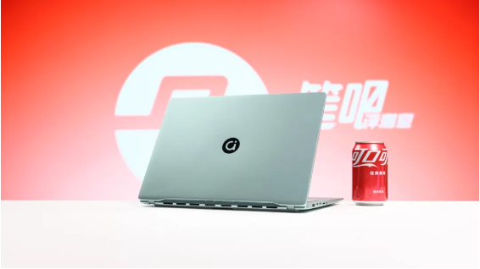

优点：1，屏幕素质较好，支持色域切换和VRR可变刷新率

1. 标配32G+1T大存储
2. RGB键盘手感较好

缺点：1，高负载下，风扇噪音大

1. 内部扩展性一般
2. 原装适配器较重

具体配置：R7 8845H 处理器

32GB LPDDR5x 7500MHz 内存

1TB 固态硬盘 无预留盘位

14英寸 2880×1800分辨率 120Hz刷新率(支持VRR) OLED屏

电池容量 75Wh 五小时续航

重量 1.29kg适配器重量 378g

接口 机身左侧依次为HDMI2.1 TMDS、USB-C 5Gbps、USB4接口（均支持PD充电与DP1.4视频输出）、Micro SD卡槽、3.5mm音频接口；机身右侧有两个USB-A 5Gbps接口。

#### 联想 ThinkBook 14+ 2024 32G 1TB

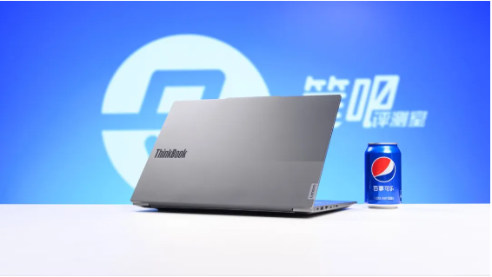

优点：1，同尺寸笔记本中，性能释放激进

1. 接口数量丰富，支持Oculink外接显卡
2. 屏幕素质较好

缺点：1，高负载下核心温度较高

1. 机身较重
2. 控制中心功能层级过深

具体配置;Ultra 5 125H 处理器

32GB LPDDR5x 7467MHz 内存

1TB 固态硬盘 预留一个M.2 2280盘位

14.5英寸 3072×1920分辨率 120Hz刷新率 IPS屏

电池容量 85Wh 八小时续航

重量 1.55kg适配器重量 235g

接口：机身左侧依次为USB-C 10Gbps接口（支持PD充电与DP1.4视频输出）、USB-A 10Gbps、HDMI2.0、雷电4（支持PD充电与DP1.4视频输出）、3.5mm音频接口、TGX显卡坞接口；机身右侧依次为RJ45网口、USB-A 5Gbps、Micro SD卡槽和隐藏式USB-A 2.0接口。

## 游戏本

### 5k—6k

#### 机械革命蛟龙15k 16G 1TB

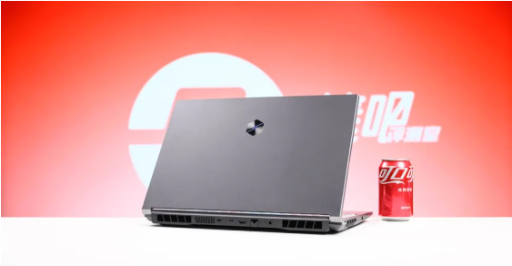

优点：1，性价比极高

2，性能释放较好

3，接口数量比较丰富

缺点：1，高负载下键盘温度较高

2，原装适配器较重

3，两根8GB内存不利于升级

具体配置R7 7435H 处理器

RTX 4060 8GB 独立显卡（140W）

16GB DDR5 4800MHz 内存

512GB 固态硬盘 预留一个M.2 2280盘位

15.6英寸 1920×1080分辨率 165Hz IPS屏

重量 2.23kg

适配器重量 627g

接口机身左侧依次为USB-A 2.0、分体式3.5mm音频接口；

机身右侧依次为两个USB-A 5Gbps、SD卡槽（USB2.0速率）；

机身后侧依次为电源接口、RJ45网口、HDMI2.1（独显输出）

USB-C 10Gbps（仅支持数据传输）、MiniDP1.4接口（独显输出）。

#### 七彩虹 隐星P15 2024 16G 1TB

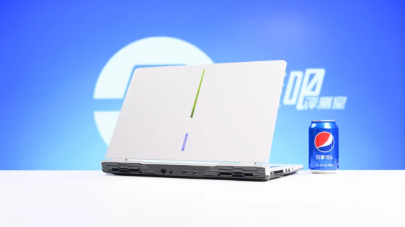

优点：1，游戏本中，机身重量较轻

2，三个视频输出接口，扩展性较好

3，价格便宜，性价比较高

缺点：1，高负载下风扇噪音较大

2，固态性能一般

3，性能释放比较保守

具体配置：i7-13620H 处理器

RTX 4060 8GB 独立显卡（100W）

16GB DDR5 5600MHz 内存（受CPU限制运行在5200MHz）

1TB 固态硬盘 预留一个M.2 2280盘位

15.6英寸 2560×1440分辨率 165Hz刷新率 IPS屏

重量 2.15kg

适配器重量 595g

接口：机身左侧依次为USB-A 5Gbps接口、USB-A 2.0与3.5mm音频接口；机身右侧依次为USB-C 10Gbps接口（支持DP1.4核显视频输出）和USB-A 10Gbps接口；机身后侧依次为RJ45网口、电源接口、HDMI2.1接口（独显输出）和MiniDP1.4接口（独显输出）。注：USB-C口通过核显输出视频信号，开启独显直连后视频输出功能将被屏蔽。

### 6K—7k

#### 机械革命 蛟龙16 Pro 16G 1TB

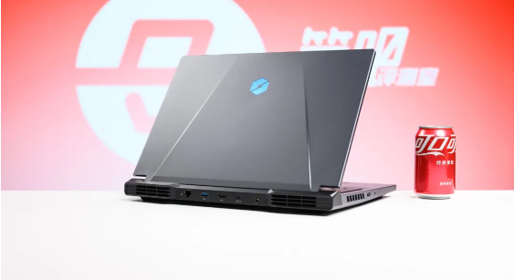

优点:1，2K240Hz的屏幕素质不错

2，同类产品中，CPU性能较强

3，USB-A口数量较多

缺点：1，满载下键盘热感面积大

2，高负载下噪音大

3，CPU空载功耗较高

具体配置：R9 7845HX 处理器

RTX 4060 8GB 独立显卡（140W）

16GB DDR5 4800MHz 内存

1TB 固态硬盘 预留一个M.2盘位

16英寸 2560×1600分辨率 240Hz刷新率 IPS屏

机身重 2.49kg

适配器重 751g

接口：机器左侧有一个USB2.0和3.5mm音频接口；

机器右侧有两个USB-A 10Gbps接口；

机器后侧有一个RJ45（2.5GbE）、USB-A 10Gbps、HDMI2.1、USB-C 10Gbps（支持100WPD充电和DP1.4核显视频输出）、电源接口。

#### 机械革命 极光X 16G 1TB

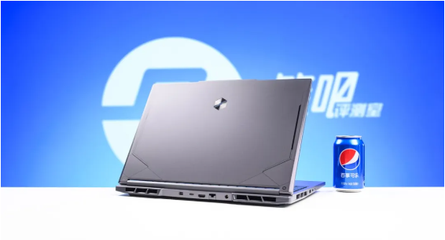

优点：1，同价位机器中做工和质感较好

1. 满载下噪音较低

缺点：1，采用12代处理器，内存性能较差

2，高负载下，键盘表面温度偏高

1. 两个C口都仅支持数据传输

具体配置：i7-12800HX 处理器

RTX 4070 8GB 独立显卡（140W）

16GB DDR5 4800MHz 内存

1TB 固态硬盘 预留一个M.2 2280盘位

16英寸 2560×1600分辨率165Hz刷新率 IPS屏

重量 2.32kg适配器重量 601g

接口：机身左侧有一个USB-A 5Gbps、USB-C 5Gbps（仅数据传输）和3.5mm耳麦接口；机身右侧有两个USB-A 5Gbps接口；机身后侧有一个RJ45网口、HDMI2.1（独显输出）、USB-C 10Gbps（仅数据传输）和miniDP1.4（独显输出）接口。

### 7k—10k

#### 机械革命 翼龙15 pro 24G 1TB

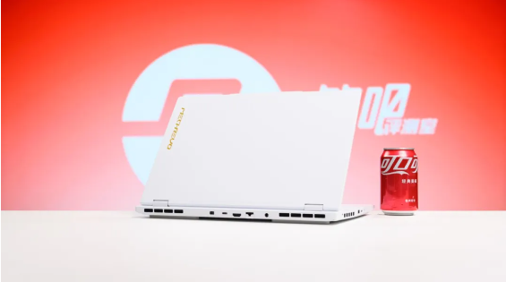

优点：1，机身质感好

2，噪音控制较好

3，屏幕、外设等外围配置较高

缺点：1，白色版漆面不耐磨

2，高负载下表面高温面积偏大

3，背光键盘不均匀

具体配置R7 8845H 处理器

RTX 4060 8GB 独立显卡（140W）

32GB DDR5 5600MHz 内存

1TB 固态硬盘 预留一个M.2 2280盘位

15.3英寸 2560×1600分辨率240Hz刷新率 IPS屏

重量 2.02kg适配器重量 613g

接口：机身左侧有一个USB-A 5Gbps接口和USB-C 5Gbps接口（仅数据传输）；机身右侧有两个USB-A 5Gbps接口；机身后侧有一个MiniDP1.4接口（独显视频输出）、USB-C 10Gbps接口（支持100W PD充电和DP1.4核显视频输出）、HDMI2.1接口（独显视频输出）和RJ45网口（千兆）。

#### 宏碁 掠夺者 擎·Neo 16G 1TB

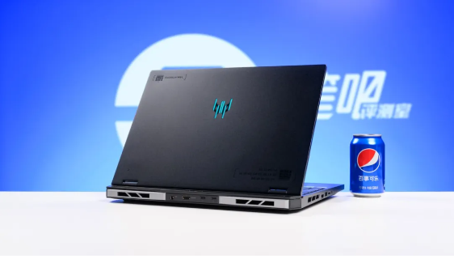

优点：1，屏幕素质较好

2，高负载下键盘温度较低

3，接口丰富，3A2C(双雷电4)

缺点：1，满载风扇噪音较大

2，适配器较重

3，屏幕不支持色域切换功能

具体配置：i7-14700HX 处理器

RTX 4060 8GB 独立显卡（140W）

16GB DDR5 5600MHz 内存

1TB 固态硬盘 预留一个M.2 2280盘位

16英寸 2560×1600分辨率 240Hz刷新率 IPS屏

重量 2.62kg 适配器重量 1.2kg

接口 机身左侧依次为RJ45网口、USB-A 5Gbps、Micro SD卡槽和3.5mm音频接口；机身右侧为两个USB-A 10Gbps接口；机身后侧依次为电源接口、HDMI2.1（独显输出）、两个雷电4（均支持DP1.4独显输出和100W PD充电）。

#### 华硕 天选5 Pro 锐龙版 16G 1TB

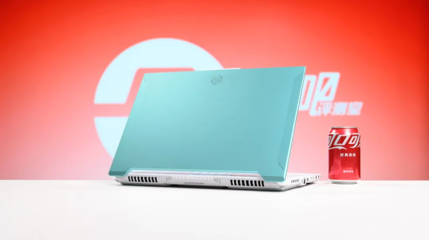

优点：1，配置升级，CPU/内存/屏幕有进步

2，青+白配色比较少见

3，相比Intel版本性价比更高

缺点：1，相较于天选4，机身重量增大

2，高负载下风扇噪音较大

3，电源线会挡出风口/接口

具体配置：R9 7940HX 处理器

RTX 4060 8GB 独立显卡（140W 0.985V）

16GB DDR5 5200MHz 内存

1TB 固态硬盘 预留一个M.2 2280盘位

16英寸 2560×1600分辨率 165Hz刷新率 IPS屏

重量 2.23kg 适配器重量 780g

接口 机身左侧依次为电源接口、RJ45网口、HDMI2.1独显输出，两个USB-C 10Gbps（均支持DP1.4独显输出，其中一个支持PD 100W充电）、USB-A 5Gbps与3.5mm音频接口；机身右侧有一个USB-A 5Gbps接口。

#### ROG 魔霸新锐 16G 1TB

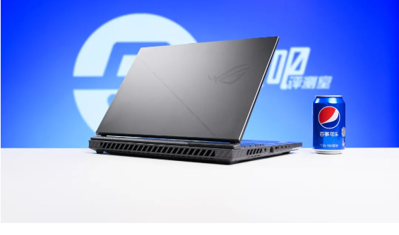

优点：1，屏幕素质较好，支持色域切换

1. 性能释放比较激进

3，在ROG中性价比较高

缺点：1，高负载时，键盘下侧热感面积较大

2，机器外壳不耐脏

3，外部接口较少

具体配置：i9-13980HX 处理器

RTX 4060 8GB 独立显卡（140W）

16GB DDR5 5600MHz 内存

1TB 固态硬盘 预留一个M.2 2280盘位

16英寸 2560×1600分辨率 240Hz刷新率 IPS屏

机身重 2.37kg 适配器重 790g

接口：机身左侧依次为电源接口、RJ45网口、HDMI2.1、雷电4接口（支持DP1.4核显输出）、USB-C 10Gbps（支持100W PD充电与DP1.4独显输出）和3.5mm音频接口；机身右侧为两个USB-A 10Gbps接口。

## 全能本

### 暗影精灵10 slim 32G 1TB

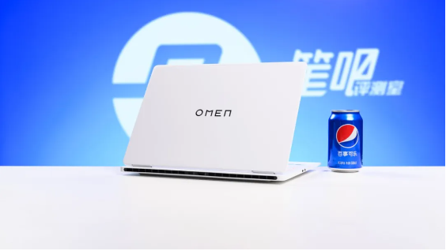

优点：1，首批支持公版PD3.1协议，可适配140W PD3.1充电头

2,键盘键帽设计比较新颖

1. 内吹散热，核心温度控制较好

缺点：1，不支持独显直连

1. 广色域屏未校色，且没有色域切换
2. 机身内部拓展性一般

具体配置;Ultra 9 185H 处理器

RTX 4060 8GB 独立显卡（65W）

32GB LPDDR5x 7467MHz 内存

1TB 固态硬盘 仅一个盘位

14英寸 2880×1800分辨率 120Hz刷新率 OLED镜面屏

重量 1.66kg适配器重量 470g

接口：机身左侧有一个雷电4（支持PD3.0和DP视频输出）接口和3.5mm音频接口；机身右侧有两个USB-A 10Gbps；机身后侧有一个USB-C 10Gbps（支持PD3.1和DP视频输出）以及HDMI2.1（独显输出）接口。

### 联想 ThinkBook 16p 32G 1TB

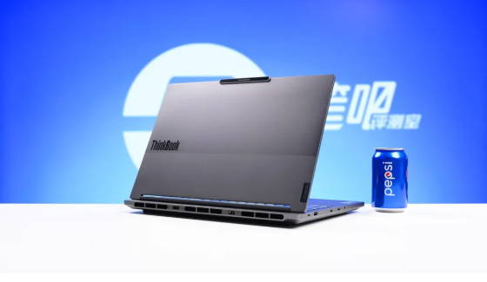

优点：1，性能释放200W，表现优秀

2，高负载下，风扇噪音较低

3，屏幕素质较高，且支持色域切换

缺点：1，联想百应作为软件控制中心，易用性较差

2，没有核显模式，续航表现较差

3，售价上涨较多，价格偏贵

具体配置：i9-14900HX 处理器

RTX 4060 8GB 独立显卡（115W）

32GB DDR5 5600MHz 内存

1TB固态硬盘，预留一个 M.2 2280盘位

16英寸 3200×2000分辨率 165Hz刷新率 IPS屏

电池容量 80Wh

重量 2.21kg 适配器重量 1.05kg

接口：机身左侧有一个USB-A 10Gbps，两个雷电4接口（均支持DP独显视频输出和140W私有协议充电）以及一个3.5mm音频接口；

机身右侧有两个USB-A 5Gbps以及一个SD读卡器（UHS-I速率）；

机身后侧有HDMI2.1（独显输出）以及方形电源接口。